PAN 8. vaje

- Izračunajte svoj ogljični odtis: KALKULATOR OGLJIČNEGA ODTISA- https://www.circularchange.com/calculator-psl
- Predstavite ukrepe za zmanjšanje vašega oglljičnega odtisa in ga primerjajte z evropskim.
- Naštej vsaj pet svetovnih hotelov z nizkim ogljičnim odtisom
- Naštej vsaj pet primerov dobrih praks prenočišč z nizkim ogljičnim odtisom v Sloveniji

Računske naloge:
Naloga 1 –Hotel je v enem dnevu ustvaril: 6.000 € prihodka od sob, prodal je 75 sob
👉 Izračunajte ADR:

Naloga 2 – Hotel ima 100 razpoložljivih sob in prihodke od sob: 8.000 €
👉 Izračunajte RevPAR:

Naloga 3 – Hotel je ustvaril 8.000 € (sobe), 2.000 € (hrana in pijača) in 500 € (ostalo). Z zasedbo 80 sob.
👉 Izračunajte TevPAR:

- Pojasnite:

- Zakaj je ADR pomemben za hotel?

👉 ___________________________________________

- Kakšna je razlika med RevPAR in ADR

👉 ___________________________________________
- Zakaj je TevPAR bolj celovit kazalnik kot ADR?

👉 ___________________________________________

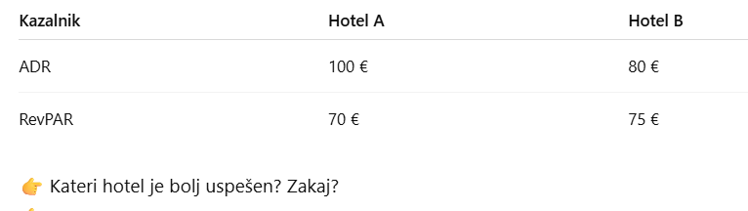

- Hotel KULT ponuja nastanitev v suitah po naslednjih cenah:
- 80 € na noč za eno osebo
- 120 € na noč za dve osebi
- 150 € na noč za tri osebe
👉 Zajtrk je vključen v ceno.
Gostje dodatno koristijo:
- en dodatni obrok (kosilo ali večerja): 15 € na osebo
- pijača: 5 € na osebo
👉 Mini bar v suiti se ne zaračunava.
- Število prodanih suit: 1.250
- Prihodek od prodaje sob: 110.000 €
- Število gostov: 1.500
- Prihodek od hrane in pijače: 30.000 €
- Skupni prihodki: 140.000 €
👉 Hotel ima:
- 5 suit
- leto ima 360 dni
IZRAČUNAJTE:
TevPOR (Total Revenue per Occupied Room)
👉 _______________________________
TevPAR (Total Revenue per Available Room)
👉 _______________________________

- naloga:
- Število razpoložljivih suit: 10
- Število zasedenih suit: 2.706
- Število prenočitev: 3.300
Prihodki:
- od sob: 240.020 €
- od hrane in pijače: 66.000 €
- skupni prihodki: 306.020 €
👉 Hotel posluje:
- 360 dni na leto

✍️ IZRAČUNAJTE
- TevPOR
👉 _______________________________
- TevPAR
👉 _______________________________
- Izgubljena poslovna priložnost
👉 _______________________________

- Naloga: Primer: Hotel PANORAMA
Hotel PANORAMA razpolaga s:
- 80 sobami
V enem dnevu je hotel dosegel:
- prodanih sob: 60
- prihodek od prodaje sob: 7.200 €
- Hotel obratuje 365 dni na leto
- V opazovanem dnevu so bile 20 sob prazne

✍️ IZRAČUNAJTE
- ADR (Average Daily Rate)
👉 _______________________________

- RevPAR (Revenue per Available Room)
👉 _______________________________

👉 Ali lahko hotel poveča RevPAR tudi brez povečanja cene sobe? Kako?

